BẢO HIỂM XÃ HỘI VIỆT NAM
----------------


HƯỚNG DẪN CÀI ĐẶT VÀ SỬ DỤNG
VSS DECLARATION

Đối tượng sử dụng | Người dùng cuối
Ứng dụng nền | Vietnam Social Security Declaration chạy trên Windows
Mục đích | Cài đặt ứng dụng nền và để ký số trên cổng DVC BHXH
Phiên bản tài liệu | 3.0

MỤC LỤC
1. GIỚI THIỆU 3
2. ĐIỀU KIỆN TRƯỚC KHI CÀI ĐẶT 3
3. HƯỚNG DẪN CÀI ĐẶT ỨNG DỤNG WINDOWS 3
3.1. Bước 1 - Màn hình chào mừng 3
3.2. Bước 2 - Chọn thư mục cài đặt 3
3.3. Bước 3 - Sẵn sàng cài đặt 4
3.4. Bước 3.1 - Xác nhận quyền Administrator 4
3.5. Bước 4 - Theo dõi tiến độ cài đặt 5
3.6. Bước 5 - Hoàn tất cài đặt 6
4. KIỂM TRA ỨNG DỤNG NỀN SAU KHI CÀI ĐẶT 7
4.1. Cài đặt SSL sau khi cài đặt 7
4.2. Kiểm tra tính sẵn sàng của các api bằng Swagger 7
4.3. Bật TLS 1.2 cho Windows 7 9
4.4. Cấu hình mẫu chữ ký sau khi cài đặt 9
4.5. Ký số từ xa 11
4.5.1. Cấu hình kết nối dịch vụ ký số từ xa 11
4.5.2. Ký số từ xa khi nộp hồ sơ trên Cổng DVC BHXH 12
4.5.3. Ký số từ xa khi ký PDF trên Cổng tiếp nhận BHYT 14
5. LỖI THƯỜNG GẶP VÀ CÁCH XỬ LÝ 16

1. GIỚI THIỆU
Tài liệu này hướng dẫn cài đặt ứng dụng Windows Vietnam Social Security Declaration chạy trên máy người dùng.

2. ĐIỀU KIỆN TRƯỚC KHI CÀI ĐẶT
- Máy trạm sử dụng hệ điều hành Windows.
- Người dùng có quyền cài đặt phần mềm hoặc có tài khoản Administrator khi Windows yêu cầu.
- Trình duyệt cho phép gọi API cục bộ localhost theo cấu hình của hệ thống.
- Thiết bị ký số/USB Token và driver liên quan đã được cài đặt nếu chức năng ký số yêu cầu.
- Có bộ cài Vietnam Social Security Declaration phiên bản phù hợp với hệ thống.

3. HƯỚNG DẪN CÀI ĐẶT ỨNG DỤNG WINDOWS

3.1. Bước 1 - Màn hình chào mừng
Người dùng chạy bộ cài đặt Vietnam Social Security Declaration. Tại màn hình chào mừng, nhấn Next để tiếp tục.
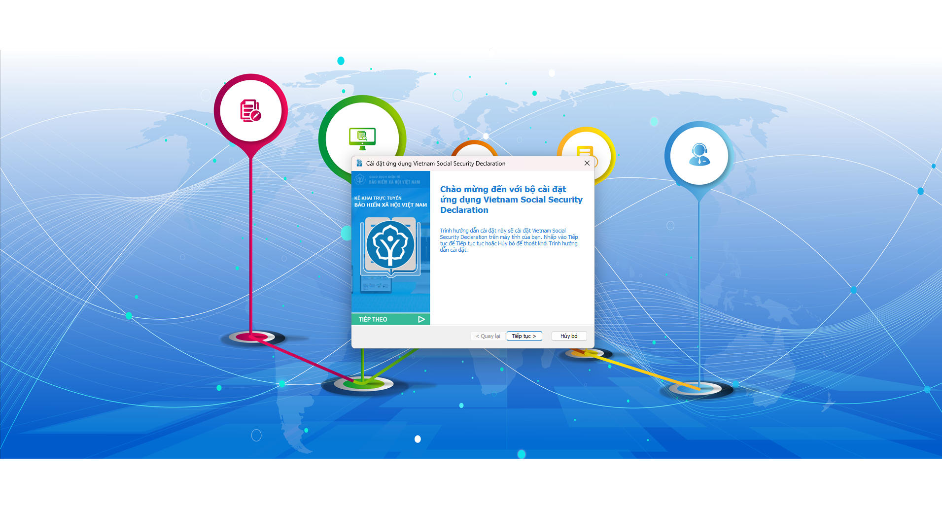
Hình 1. Màn hình chào mừng bộ cài đặt

3.2. Bước 2 - Chọn thư mục cài đặt
Chọn thư mục cài đặt hoặc giữ nguyên thư mục mặc định do bộ cài đề xuất. Sau đó nhấn Next.
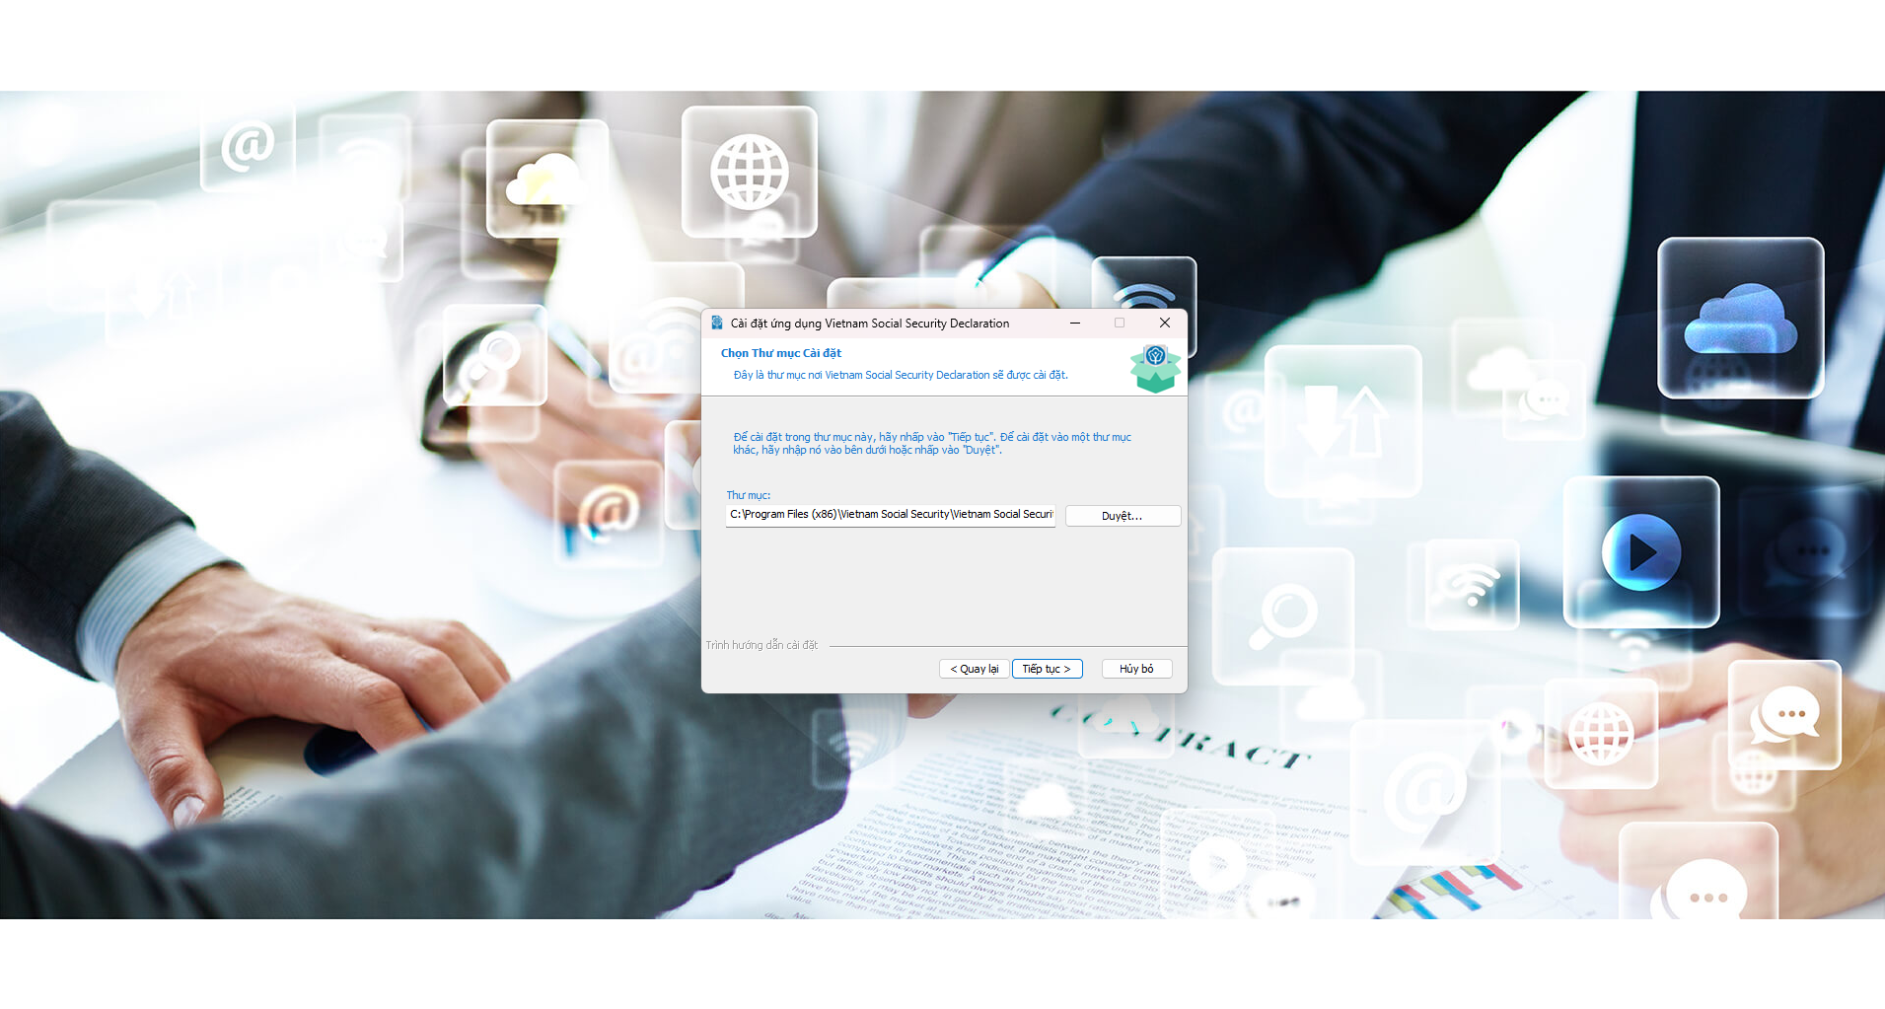
Hình 2. Màn hình chọn thư mục cài đặt

3.3. Bước 3 - Sẵn sàng cài đặt
Tại màn hình xác nhận, nhấn Install/Cài đặt để bắt đầu cài đặt ứng dụng.

Hình 3. Màn hình sẵn sàng cài đặt

3.4. Bước 3.1 - Xác nhận quyền Administrator
Sau khi nhấn Cài đặt, Windows có thể hiển thị hộp thoại User Account Control. Người dùng chọn Yes để cấp quyền Administrator. Nếu chọn No, quá trình cài đặt sẽ bị hủy.
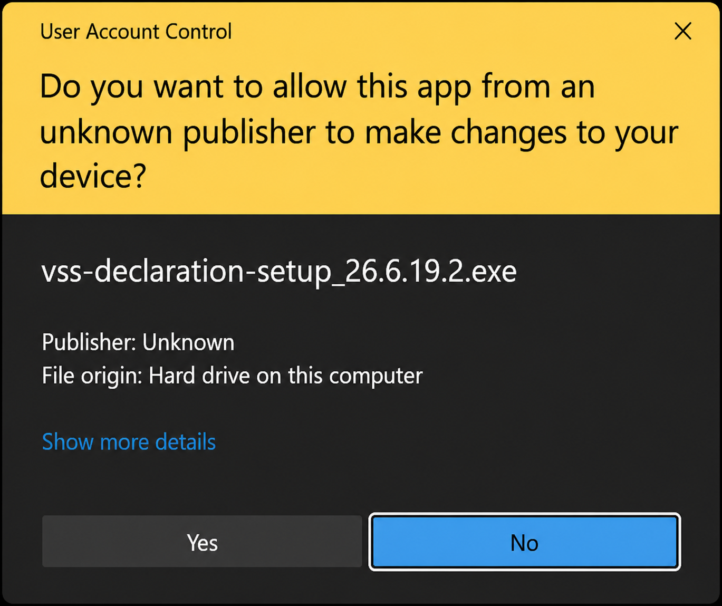
Hình 4. Hộp thoại xác nhận quyền Administrator của Windows

3.5. Bước 4 - Theo dõi tiến độ cài đặt
Chờ bộ cài sao chép tệp và cấu hình ứng dụng nền. Không tắt cửa sổ cài đặt khi thanh tiến trình đang chạy.
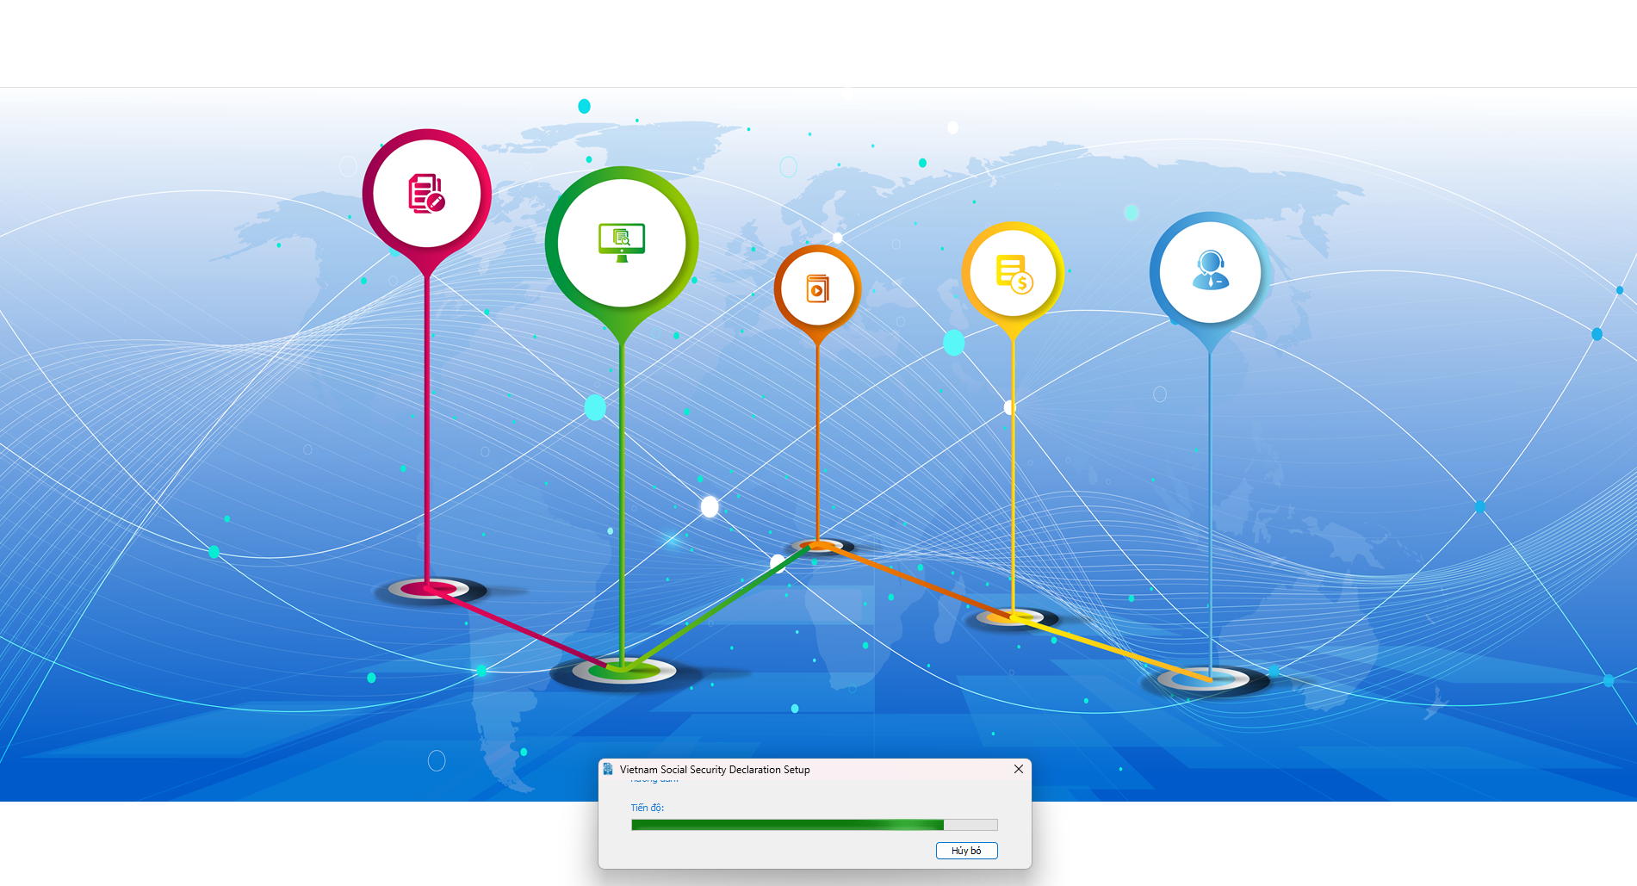
Hình 5. Màn hình tiến độ cài đặt

3.6. Bước 5 - Hoàn tất cài đặt
Khi màn hình hoàn tất hiển thị, nhấn Finish/Kết thúc. Ứng dụng nền sẽ được khởi động để phục vụ các API ký số trên localhost.
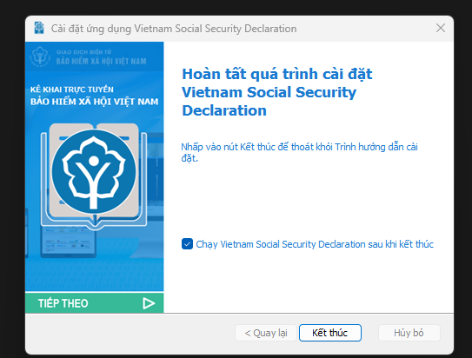
Hình 6. Màn hình hoàn tất cài đặt

4. KIỂM TRA ỨNG DỤNG NỀN SAU KHI CÀI ĐẶT

4.1. Cài đặt SSL sau khi cài đặt
Sau khi cài đặt thành công, nhấp chuột phải vào biểu tượng Vietnam Social Security Declaration tại khu vực khay hệ thống (System Tray) ở góc phải thanh Taskbar, sau đó chọn "Cài đặt SSL".
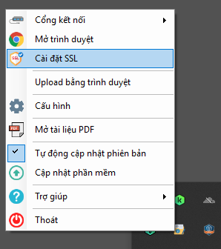
Hình 7. Chọn chức năng "Cài đặt SSL" từ biểu tượng ứng dụng.

4.2. Kiểm tra tính sẵn sàng của các api bằng Swagger
Sau khi cài đặt xong, nhấp chuột phải vào biểu tượng Vietnam Social Security Declaration tại khu vực khay hệ thống (System Tray) ở góc phải thanh Taskbar, sau đó chọn "Mở trình duyệt".
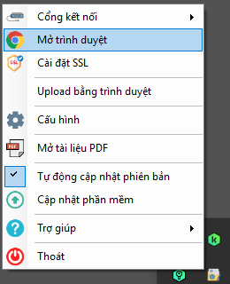
Hình 8. Chọn chức năng "Mở trình duyệt" từ biểu tượng ứng dụng
Ứng dụng sẽ tự động mở trình duyệt trên máy người dùng và kiểm tra một trong các địa chỉ sau:
- http://localhost:61505/swagger
- https://localhost:61505/swagger

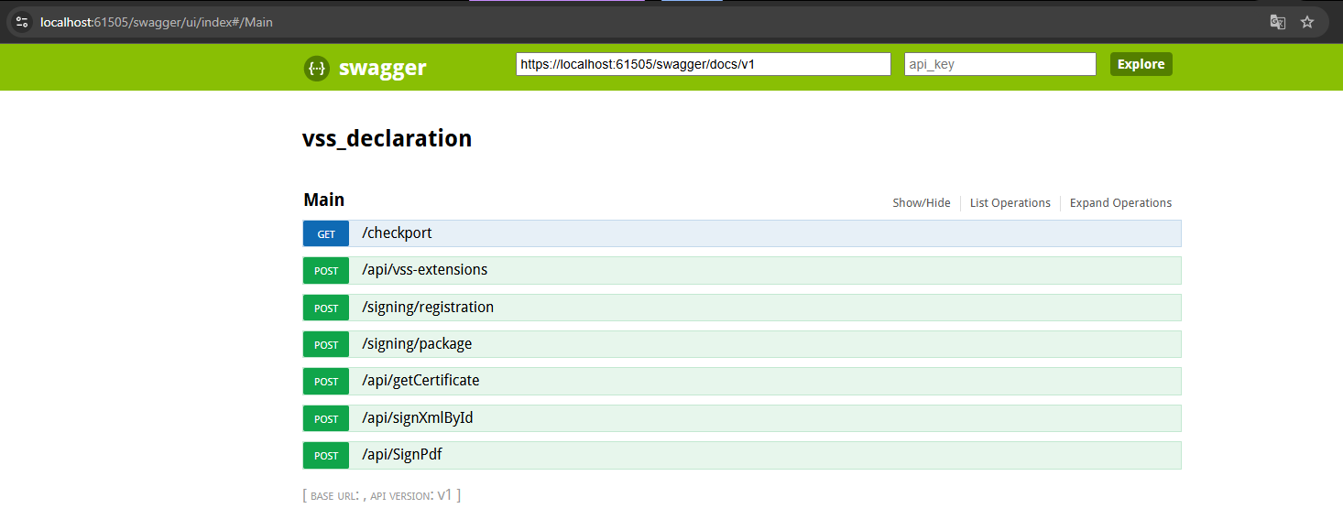
Hình 9. Kiểm tra tính sẵn sàng của API trên Swagger

Nếu màn hình Swagger hiển thị danh sách API, ứng dụng nền đã khởi động thành công. Nếu không truy cập được, cần kiểm tra ứng dụng đã chạy hay chưa, cổng localhost có bị chặn hay không, hoặc thử thoát hẳn ứng dụng rồi vào thư mục cài đặt ứng dụng và khởi động lại ứng dụng nền. Nếu vẫn không truy cập được và nếu Windows đang dùng là Windows 7 thì có thể chưa được bật TLS 1.2, hãy thực hiện bật TLS 1.2 theo hướng dẫn mục 4.3.

4.3. Bật TLS 1.2 cho Windows 7
- Bước 1: Sau khi cài đặt thành công, nhấp chuột phải vào biểu tượng Vietnam Social Security Declaration tại khu vực khay hệ thống (System Tray) ở góc phải thanh Taskbar, sau đó chọn "Trợ giúp" rồi chọn "Bật TLS 12 trên Win 7".
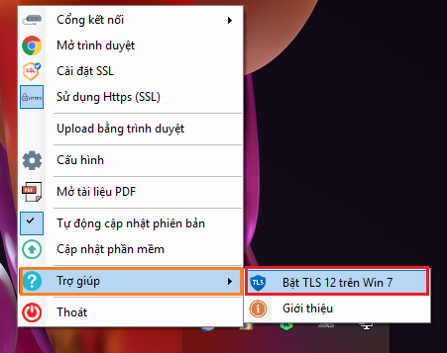
Hình 10. Chọn chức năng "Trợ giúp" rồi chọn "Bật TLS 12 trên Win 7" từ biểu tượng ứng dụng
- Bước 2: Sau khi ứng dụng chạy bật TLS 1.2 thành công sẽ hiện lên cửa sổ báo thành công và yêu cầu restart máy tính. Hãy nhấn “OK” để tiến hành restart máy tính.
Lưu ý: Sau khi chạy “Bật TLS 1.2” thành công bắt buộc phải restart máy tính để Windows nhận cấu hình “Bật TLS 1.2” vừa thiết lập

4.4. Cấu hình mẫu chữ ký sau khi cài đặt
- Bước 1: Sau khi cài đặt thành công, nhấp chuột phải vào biểu tượng Vietnam Social Security Declaration tại khu vực khay hệ thống (System Tray) ở góc phải thanh Taskbar, sau đó chọn "Cấu hình".
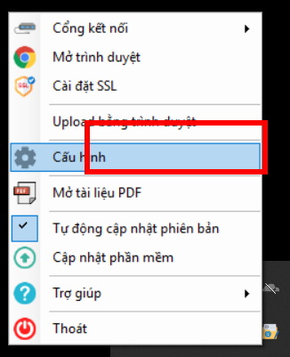
Hình 11. Chọn chức năng "Cấu hình" từ biểu tượng ứng dụng.
- Bước 2: Trong màn hình "Cấu hình chữ ký", nhấn nút "Thêm mới" (được khoanh đỏ) để tạo mẫu chữ ký mới.
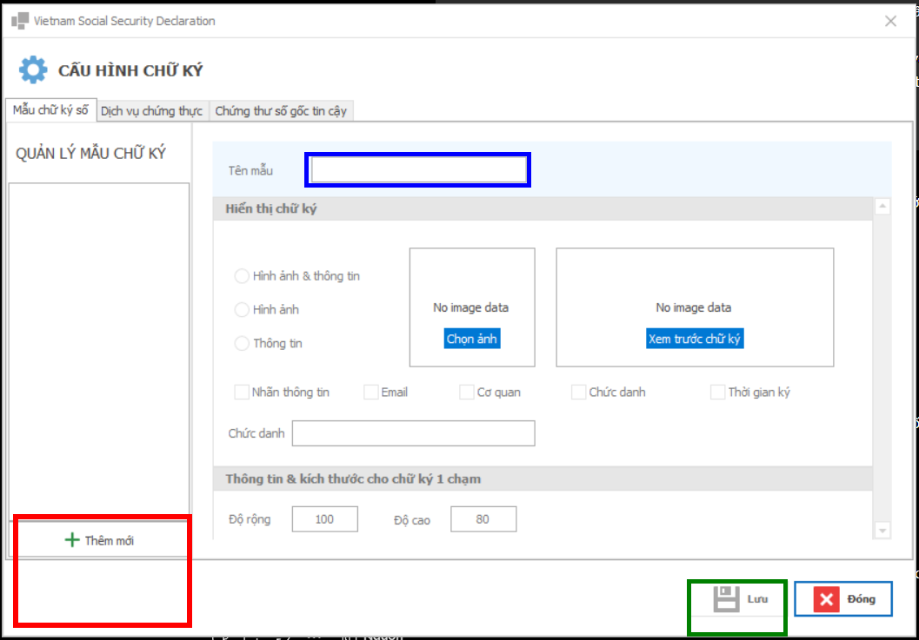
Hình 12. Màn hình cấu hình chữ ký trước khi tạo mới.
- Bước 3: Nhập Tên mẫu, lựa chọn kiểu hiển thị chữ ký, tải ảnh chữ ký và cấu hình các thông tin hiển thị.
- Bước 4: Sau khi hoàn tất cấu hình, nhấn nút "Lưu" để lưu lại mẫu chữ ký.
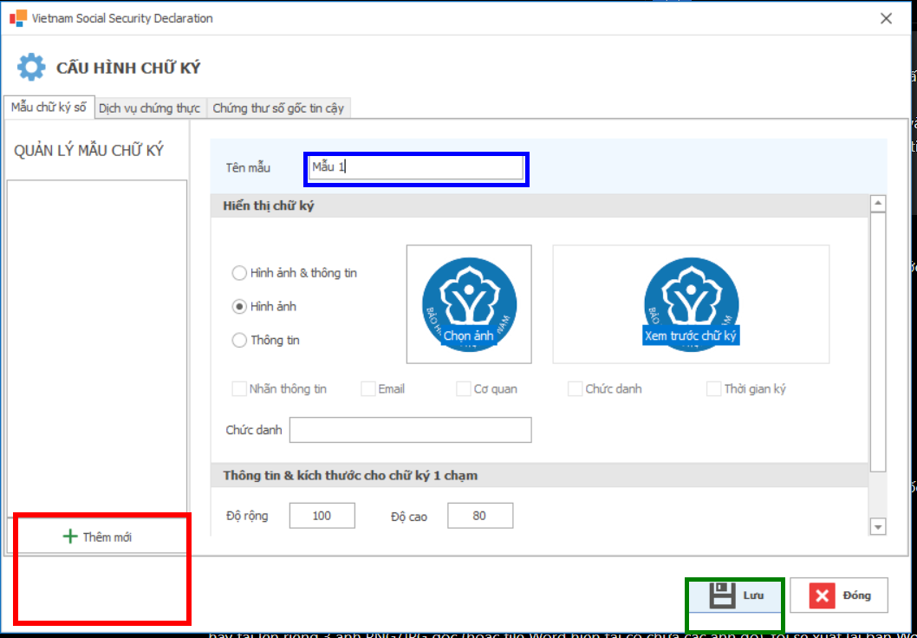
Hình 13. Màn hình cấu hình chữ ký sau khi nhập thông tin và lưu mẫu.

4.5. Ký số từ xa

4.5.1. Cấu hình kết nối dịch vụ ký số từ xa
- Bước 1: Trong phần “Cấu hình chữ ký” chọn mục “Cấu hình ký từ xa”.
- Bước 2: Chỉnh sửa các thông số cấu hình theo hướng dẫn sau:
- Thời gian chờ phản hồi API ký số: Thời gian tối đa chờ máy chủ ký số phản hồi cho mỗi lần gọi.
- Số lần thử lại khi gọi API: Số lần hệ thống tự động gọi lại khi xảy ra lỗi kết nối hoặc quá thời gian chờ.
- Thời gian chờ giữa các lần thử lại: Khoảng thời gian chờ trước khi hệ thống thực hiện lần gọi lại tiếp theo.
- Bước 3: Nhấn “Lưu” sau khi điều chỉnh cấu hình.
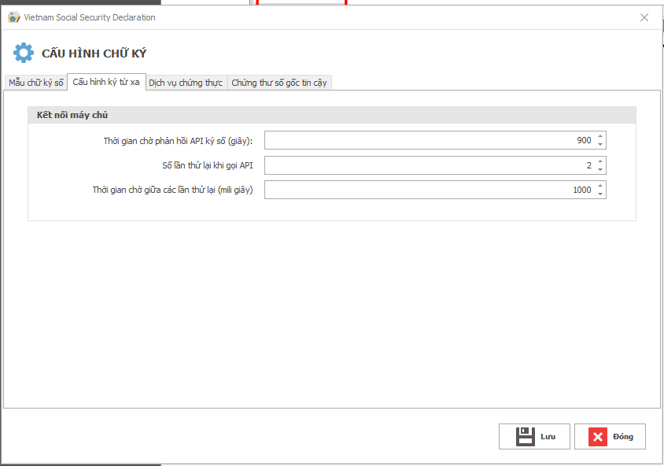
Hình 14. Cấu hình kết nối dịch vụ ký số từ xa

4.5.2. Ký số từ xa khi nộp hồ sơ trên Cổng DVC BHXH
- Bước 1: Trên cửa sổ chọn chứng thư để ký số chọn “Ký số từ xa”
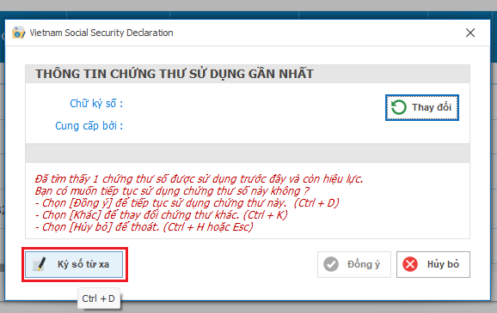
Hình 15. Chọn “Ký số từ xa”
- Bước 2: Chọn đúng nhà cung cấp chữ ký số từ xa. Sau đó nhập thông tin tài khoản ký số từ xa. Kết thúc nhấn “Đồng ý”.
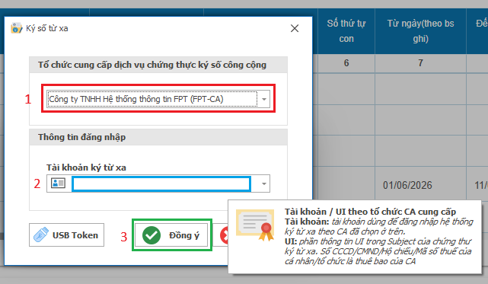
Hình 16. 1- Chọn nhà cung cấp chữ ký số từ xa. 2- Nhập tài khoản ký số từ xa. 3- Nhấn “Đồng ý”
- Bước 3: Nếu thông tin tài khoản chính xác thì sẽ có cửa sổ lựa chọn chứng thư hiện ra. Hãy chọn một chứng thư để ký số, sau đó chọn “Đồng ý”.
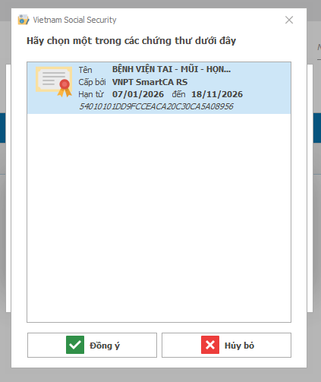
Hình 17. Chọn chứng thư để ký. Sau đó chọn “Đồng ý”

4.5.3. Ký số từ xa khi ký PDF trên Cổng tiếp nhận BHYT
- Bước 1: Trên menu nhấn vào biểu tượng “Chứng thư số”
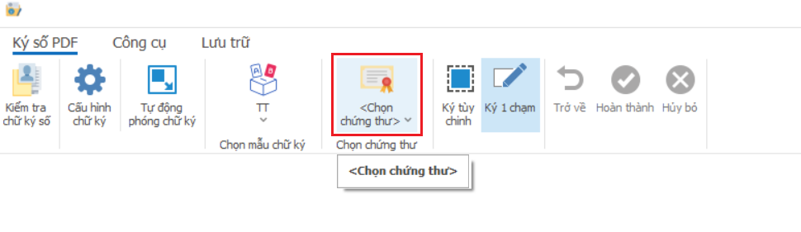
Hình 18. Nhấn “Chọn chứng thư” trên menu
- Bước 2: Tại phần “CHỮ KÝ SỐ TỪ XA” chọn “Lấy danh sách chứng thư ký số từ xa”
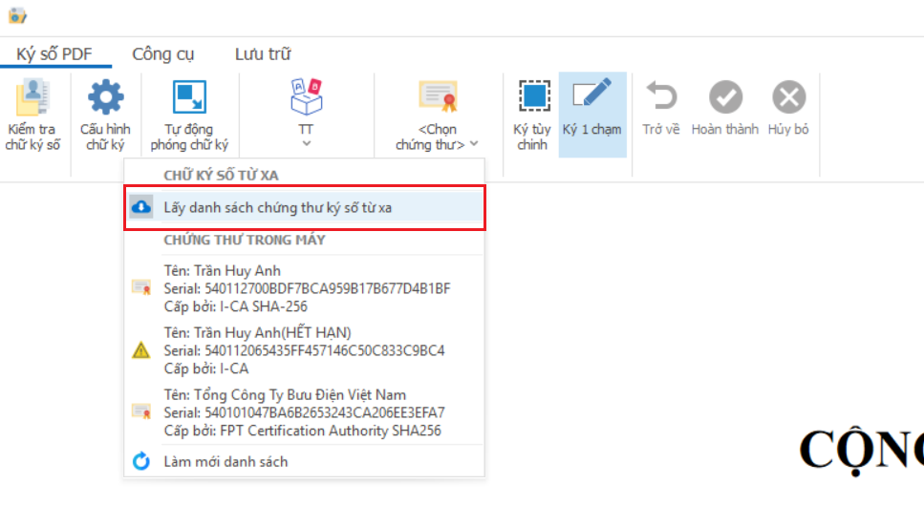
Hình 19. chọn “Lấy danh sách chứng thư ký số từ xa”
- Bước 3: Chọn đúng nhà cung cấp chữ ký số từ xa. Sau đó nhập thông tin tài khoản ký số từ xa. Kết thúc nhấn “Đồng ý”.
Xem Hình 16

- Bước 4: Nếu thông tin tài khoản chính xác thì sau đó tiếp tục lại nhấn vào biểu tượng “Chứng thư số” trên Menu để hiện ra danh sách chứng thư số. Hãy chọn một chứng thư để ký số trong phần “CHỮ KÝ SỐ TỪ XA”.
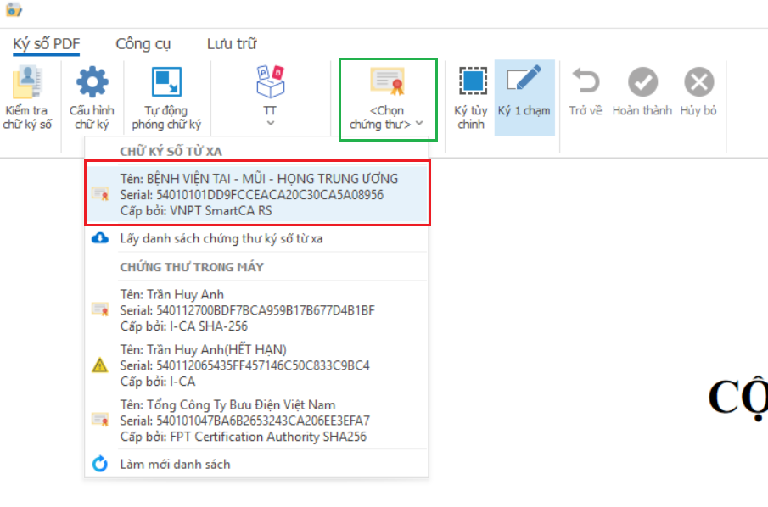
Hình 20. chọn một chứng thư để ký số trong phần “CHỮ KÝ SỐ TỪ XA”

5. LỖI THƯỜNG GẶP VÀ CÁCH XỬ LÝ
Hiện tượng | Nguyên nhân thường gặp | Cách xử lý
Không truy cập được Swagger | Ứng dụng nền chưa chạy hoặc port bị chặn. | Khởi động lại ứng dụng, kiểm tra firewall/antivirus, thử lại localhost:61505.
Windows hỏi quyền Administrator | Bộ cài cần quyền ghi file/cấu hình ứng dụng. | Chọn Yes; nếu không có quyền, liên hệ IT để cài đặt.
FE báo không tìm thấy ứng dụng ký số | Safe Host chưa chạy hoặc SDK chưa scan đúng endpoint. | Mở ứng dụng nền, kiểm tra /checkport, xóa cache endpoint nếu cần.
Ký bị cancelled | Người dùng đóng hộp thoại chọn chứng thư/ký số. | Thực hiện lại thao tác và chọn chứng thư hợp lệ.
duplicated | Nonce bị gửi lặp trong thời gian ngắn. | Tạo request mới với nonce mới, không retry y nguyên payload cũ.
Chứng thư không hiển thị | USB Token/driver chưa sẵn sàng hoặc chưa chọn chứng thư. | Kiểm tra USB Token, driver, phần mềm quản lý token và thử lại.
Có lỗi phát sinh trong quá trình nộp tờ khai: System.Security.Cryptography.CryptographicException: An internal error occurred. | USB Token/driver chưa sẵn sàng | Kiểm tra USB Token, driver, phần mềm quản lý token và thử lại.

